Технологическая карта
учебного занятия по изобразительному искусству
для учащихся 1 класса
«Дымковская игрушка»
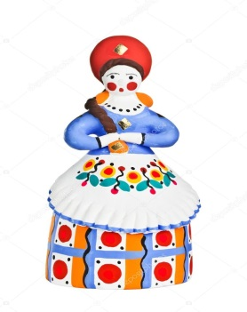

Разработал и провел:
педагог дополнительного образования
Лыкова Дарья Викторовна

2021 – 2022 учебный год
Дата: 20.010.2021
Класс: 1 класс
Тема учебного занятия: «Дымковская игрушка»
Цель: выполнение рисунка дымковской игрушки, используя акварельные краски
Межпредметные связи: история, литература
Тип учебного занятия: комбинированный (урок по ФГОС – урок «открытия» нового знания)
Планируемые результаты освоения учебного предмета:
Личностные:
- готовности и способности вести диалог с другими людьми и достигать в нём взаимопонимания;
- ценить и принимать такие базовые ценности, как добро, терпение, природа, семья;
- проявлять интерес к выполнению заданий;
- знать основные моральные нормы поведения;
- оценивать жизненные ситуации (поступки, явления, события), основываясь на собственных ощущениях;
- знать правила гигиены, учебного труда, и организации рабочего места.
Метапредметные:
- умение определять понятия, создавать обобщения, устанавливать аналогии, классифицировать, самостоятельно выбирать основания и критерии для классификации;
- определять с помощью учителя тему и цель урока;
- выявлять совместно с учителем проблемы урока;
- учиться готовить рабочие место и выполнять практическую работу по предложенному учителю плану с опорой на образцы.
- сравнивать предметы, объекты, находить общее и различие;
- отвечать на простые вопросы учителя, находить нужную информацию;
- планировать практическую деятельность на уроке.
- слушать и понимать речь других;
- участвовать в диалоге на уроке;
- осуществлять совместную практическую деятельность.
Предметные:
- формирование научных представлений о ключевых теориях, типах и видах отношений, владение научной терминологией, ключевыми понятиями, методами и приёмами;
- эстетическая оценка явлений природы, событий окружающего мира;
- овладение навыками изображения средствами стилизованной акварельной живописи;
- закрепление приёма мазка;
- развитие мелкой моторики рук и пространственное воображение;
- уважительно относится к труду людей;
- называть виды художественных материалов;
- знать названия инструментов, приспособлений, и правила работы с ними;
- уметь анализировать живописные произведения;
- анализировать цветовую характеристику произведения;
- выполнять этюды по впечатлению.
Формирование УУД и структура учебного занятия:

№ | Этап учебного занятия | Время | УУД формирующие на данном этапе учебного занятия
1. | Организационный момент, этап мотивации | 1 мин | Регулятивные: волевая саморегуляция.  Личностные: действие смыслообразования.  Коммуникативные: планирование учебного сотрудничества с учителем и со сверстниками.
2. | Актуализация опорных знаний и пробного учебного действия | 5 мин | Личностные:  формирование основ гражданской идентичности  Познавательные:  поиск и выделение информации  Регулятивные:  внесение необходимых дополнений  Коммуникативные:  учебное сотрудничество с учителем и сверстниками
3. | Этап выявления места и причины затруднений | 5 мин | Личностные:  смыслообразование  Познавательные:  поиск и выделение необходимой информации;  анализ и синтез выделенных признаков  Коммуникативные:  учебное сотрудничество с учителем и сверстниками
4. | Объяснение нового материала |  | Коммуникативные:  планирование учебного сотрудничества со сверстниками, инициативное сотрудничество в поиске и сборе информации; управление поведением партнера; умение выражать свои мысли.  Познавательные:  общеучебные: поиск и выделение необходимой информации, применение методов информационного поиска; смысловое чтение и выбор чтения в зависимости от цели; умение осознанно и произвольно строить речевое высказывание;  логические: построение логической цепи рассуждений, анализ, синтез. УУД постановки и решения проблем: самостоятельное создание способов решения проблем поискового характера.
5. | Динамическая пауза | 2 мин | Коммуникативные:  учебное сотрудничество с учителем и сверстниками
6. | Этап первичного закрепления | 5 мин | Коммуникативные:  управление поведением партнера, умение выражать свои мысли.
7. | Этап самостоятельной работы с самопроверкой по эталону | 20 мин | Регулятивные:  смена вида деятельности  Коммуникативные:  учебное сотрудничество с учителем и сверстниками
8. | Анализ работ учащихся | 5 мин | Регулятивные: прогнозирование.
9. | Подведение итогов. Рефлексия | 5 мин | Личностные:  оценивание усваиваемого содержания  Познавательные:  построение логической цепи рассуждения  Регулятивные:  оценка  Коммуникативные:  учебное сотрудничество с учителем и сверстниками.
10. | Домашнее задание. Уборка кабинета | 2 мин | Регулятивные: учебное сотрудничество.

Оборудование:
Для учителя: доска, наглядное пособие, презентация
Для учащихся: альбом, карандаш, ластик, баночка, кисточки, акварельные краски
Подготовительная работа учителя: разработка мультимедийной презентации, изготовление наглядных материалов

Ход учебного занятия:
Деятельность учителя | Задачи этапа | Деятельность учащихся и | Методы и приемы
1.Организационный момент, этап мотивации (1 минуты)  Приветствие. Установление дисциплины. Проверка готовности и явки на занятии.  Здравствуйте. Ребята, посмотрите, все ли вы приготовили к уроку. Будьте на уроке очень внимательны. | Взаимное приветствие. Открытый вход в деятельность. | Приветствуют учителя. Дают ответы. | Художественное слово, беседа (словесный метод)
2. Актуализация опорных знаний, этап мотивации (5 минут)  -Дети, давайте я вас сейчас расскажу маленькую историю, а вы внимательно будите слушать.  Давным-давно, за дремучими лесами, за далекими морями, на берегу реки Вятка, напротив города Кирова, расположилось большое село.  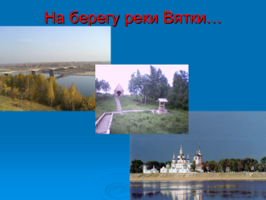  Каждое утро вставали люди, затапливали печи, и из труб вился голубой дымок. Домов много и дымков много. Вот и прозвали то село Дымково…  – Как вы думаете. Чем знаменито Дымково и о чем пойдет речь сегодня на уроке?  Но не об обычных игрушках, а о народных игрушках. | Вызвать интерес к теме и эмоциональный отклик по поводу увиденного. | Отвечают на вопросы.  Делятся своими впечатлениями. | Художественное слово, рассказ, беседа (словесный метод)  Рассматривание, наблюдение (информационно – рецептивный метод)  Создание ситуации занимательности, ситуация успеха (методы формирования интереса к учению)  Проблемный вопрос, проблемная ситуация (проблемно – поисковые методы)
3. Этап выявления места и причины затруднений (5 минут)  – Как вы думаете какая тема нашего урока?  – Ребята, чему бы вы хотели научиться сегодня на уроке?  – Молодцы, вы сами для себя поставили цель урока.  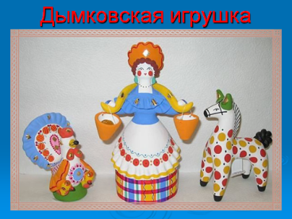 | Выявить место и причину затруднений для дальнейшего устроения. | - Ответы детей.  –Познакомиться с дымковской игрушкой.  Научиться расписывать игрушку. | Беседа (словесный метод)  Демонстрация пособий, репродукций, показ предметов (наглядный метод)  Проблемно - поисковые упражнения (проблемно – поисковые методы)  Методы самостоятельной работы
4. Объяснение нового материала (5 минут)  Издавна в Дымковской слободе жили гончары.  Гончары – это люди, которые лепили посуду из глины.  Но не только посуду, а из местной красной глины лепили еще дудочки – свистульки.  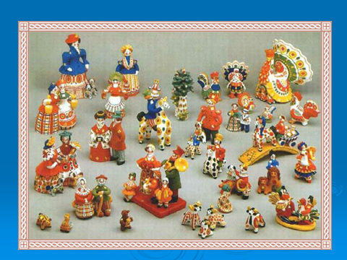 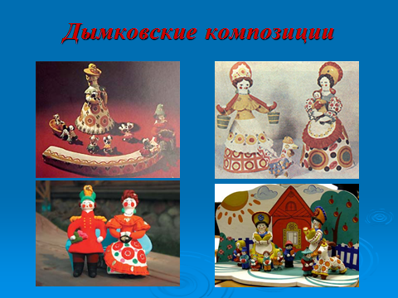  Слепят и в печь поставят, чтобы они стали крепкими и долго всех радовали.  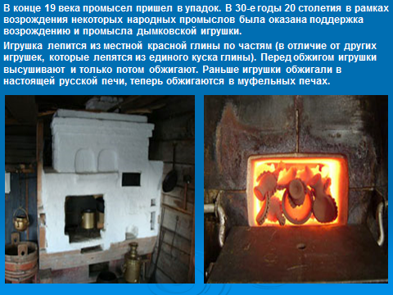  А свистульки в виде зверюшек и птичек делали не просто для забавы детворы.  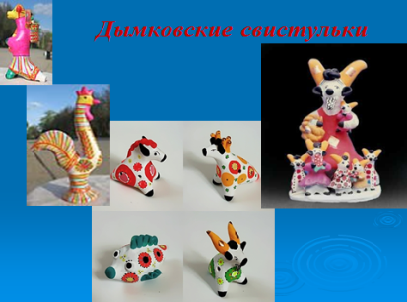  - Сегодня мы уделим внимание барыням и коням. Давайте с вами посмотрим на слайды (демонстрация слайдов).  – Что общего у всех игрушек?  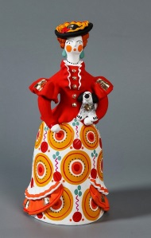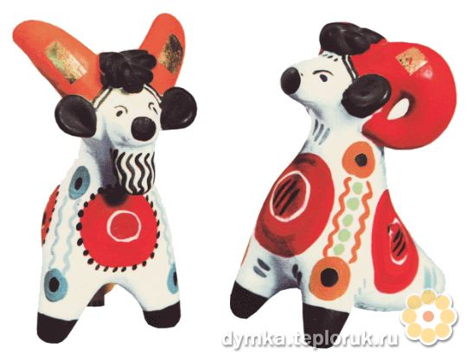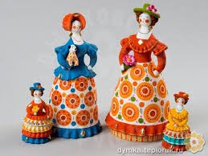  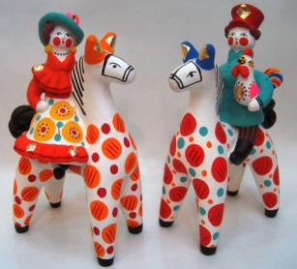 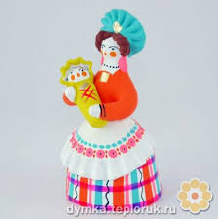 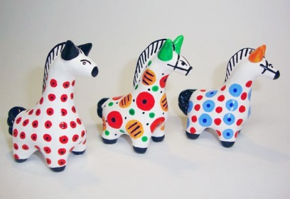  – А где в природе встречается белый цвет? Цвет чего?  Белый фон взяли мастера от заснеженных полей. Лепили игрушки чаще всего зимой, когда всё вокруг белым-бело. Сидит мастер у окна, видит вокруг всё в снегу, и хочет ему  сделать игрушку такой чистой и белой как снег. Но ведь игрушки делались к празднику, поэтому расписывали их яркими красками, которые хорошо выделяются на белом фоне.  – Какие цвета встречаются?  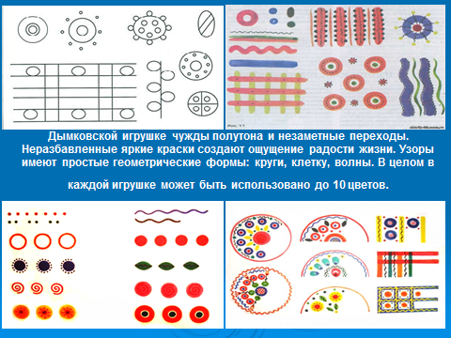  Посмотрите на экран и скажите:  – Какие элементы использовали мастера?  – Что обозначают круги?  – Что имеет круглую форму?  Круги означали солнце.  – А волнистые линии, что могли обозначать?  Волнистые линии – вода;  Маленькие кружочки – семена, засеянное поле.  Люди верили в то, что эти символы будут оберегать их жилище. Детей, их поля.  - Дымковской игрушке чужды полутона и незаметные переходы. Неразбавленные яркие краски создают ощущение радости жизни. Узоры имеют простые геометрические формы: круги, клетку, волны. В целом в каждой игрушке может быть использовано 10 цветов. | Создание условий для усвоения нового материала.  Активизация познавательной деятельности. | Анализируют работу в целом и ПО-отдельности, как и в какой последовательности.  Исследуют  Анализируют  Жёлтый, синий, красный, зелёный, чёрный.  Круги, овалы, клетки, полоски, линии, точки.  Ответы детей. | Художественное слово, рассказ, беседа (словесный метод)  Демонстрация пособий, репродукций, показ предметов (наглядный метод)  Эвристическим метод  Исследовательский метод  Анализ жизненных ситуаций (метод формирования долга и ответственности)  Индуктивный метод (от частного к целому)  Дедуктивный метод (от целого к частному)
5. Динамическая пауза (2 минуты)  - Давайте подготовим наши пальчики к работе.  Вот помощники мои,  Их как хочешь поверни.  Хочешь эдак, хочешь так–  Не обидятся никак. | Сохранение и укрепление здоровья детей. | Выполняют зарядку вместе с учителем. | Игровые методы  Художественное слово, беседа (словесный метод)
6. Этап первичного закрепления (5 минут)  - Вы уже поняли, что мы сегодня будем рисовать. Да, игрушки. По выбору кто хочет барынь или коней.  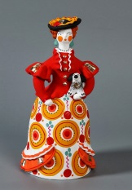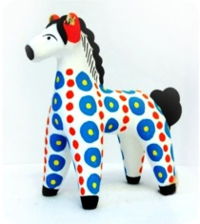  - Но прежде, чем приступать к работе давайте вспомним, как должны выглядить игрушки, в каких цветах?  - Да, цвета должны быть яркими, насыщенными.  - Какие цвета нельзя использовать? Да, слишком темные цвета мы не берем  - Давайте с вами сделаем упражнения  - Задание:  - Вам нужно нарисовать узоры  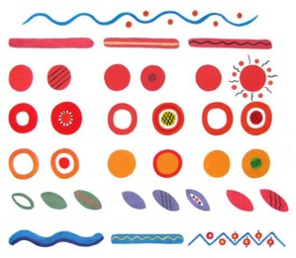  - Нарисуйте три элемента на своих альбомных листах  Примеры вам данны на доске  - Молодцы у вас все получилось. А теперь давайте приступим к выполнению наших игрушек. |  | Выполняют упражнение  Самостоятельная работа. | Художественное слово, рассказ, беседа (словесный метод)  Прием повтора, выполнение формообразующих движений рукой (информационно – рецептивный метод)  Упражнения, трудовые действия (метод практической передачи информации)  Проблемно - поисковые упражнения (проблемно – поисковые методы)  Методы самостоятельной работы
7. Этап самостоятельной работы с самопроверкой по эталону (20 мин)  -Расположите альбом горизонтально или вертикально и возьмите шаблон. но не забывайте, цвета должны быть красочными и яркими.  Фантазируйте и у вас все получится!  1 этап работы  Определится где будет игрушка, обвести по шаблону  2 этап работы  Намечаем крупные элементы, а затем уже добавляем детали  3 этап работы  Работаем в цвете.  Начинаем с больших плоскостей, платье, юбка, кокошник… | Выполнение практических работ | Выполняют практическую работу. | Беседа (словесный метод)  Образец учителя, показ учителя (информационно – рецептивный метод)  Метод предъявляемых требований, метод поощрения (метод формирования долга и ответственности)  Игровые методы  Методы самостоятельной работы
8. Анализ работ учащихся (2 минуты)  - Давайте посмотрим на наши работы.  - Сначала выходит первый ряд.  - Второй ряд.  - Третий ряд.  - Какие вы все молодцы! | Дать анализ и оценку успешности достигнутых целей | Рассматривают свои работы и работы одноклассников | Метод контроля  Метод самоконтроля  Метод предъявляемых требований, метод поощрения (метод формирования долга и ответственности)
9. Подведение итогов. Рефлексия (2 минут)  - Заканчиваем работу.  Убираем с парты мусор в мусорное ведро, материалы и инструменты убираем в папку.  - Молодцы! Все аккуратно убрали свои рабочие места.  Что вы расскажете родителям о сегодняшнем уроке труда?  Всё ли у вас получалось?  Что было трудно, легко?  Если вы пожелаете, то можете дома поколдовать над своими работами и удивить родителей.  Дети выражают свое эмоциональное состояние, отношение к уроку и своей работе.  Продолжите мою мысль…  Мне понравилось……. | Дать анализ и оценку успешности достигнутых целей Формировать готовность к коммуникации, воспитывать культуру общения и поведения | Слушают, осмысливают.  Отвечают на вопросы. | Беседа (словесный метод)  Методы самостоятельной работы  Метод предъявляемых требований, метод поощрения (метод формирования долга и ответственности)
10. Домашнее задание. Уборка кабинета (1 минут)  - Ребята, на следующий урок принесите, пожалуйста, гуашь, альбомы, кисточки, баночки. Приводим свои рабочие места в порядок. До свидания. | Подготовка учеников к следующему уроку. Способствовать воспитанию аккуратности и чистоплотности. Приучение детей к труду. | Слушают учителя, записывают. Убирают рабочие места. | Рассказ, беседа (словесный метод)

